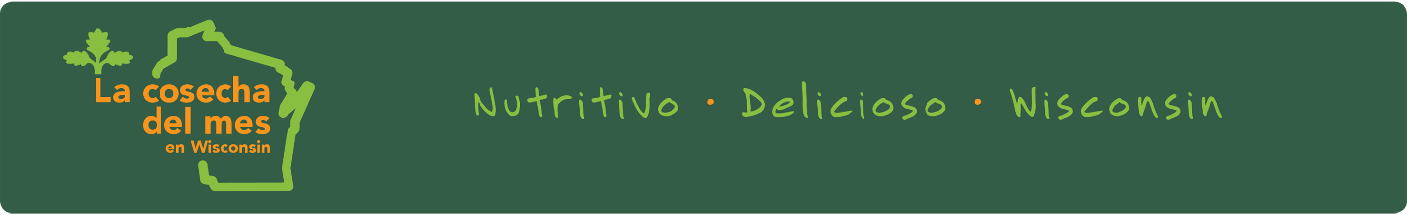
Saludos,

Nuestra escuela está participando en Wisconsin Harvest of the Month. La cosecha del mes, conocido en inglés como Harvest of the Month, es un programa a nivel estatal que anima a los estudiantes a que comen más frutas y verduras. Cada mes, nuestra escuela presentará una fruta o verdura cultivada en Wisconsin que está disponible por temporada. Vamos a motivar a los estudiantes a que prueben, exploren y aprendan sobre la importancia de comer frutas y verduras en el salón de clase y la cafetería.

Para más información acerca de las frutas y vegetales de Harvest of the Month, mire el menú, boletín informativo, página de Facebook y postales de la escuela que serán enviadas a la casacon los estudiantes. Vamos a presentar frutas y verduras de esta lista:
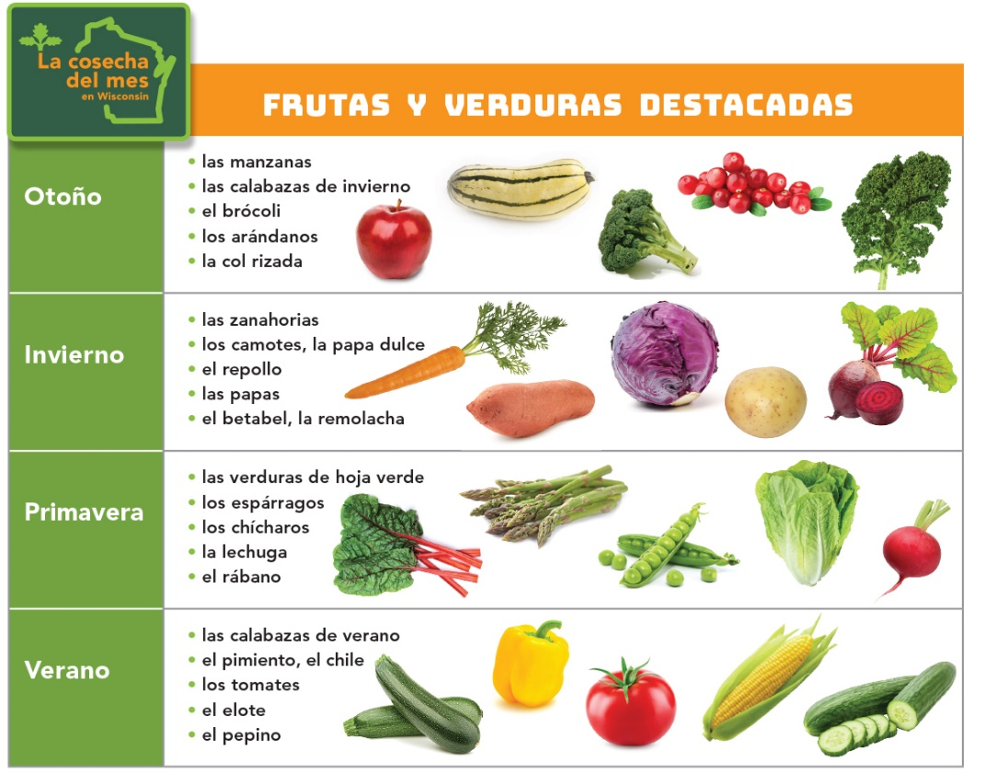
Pregúntele a su hija(o) de las comidas de Harvest of the Month y prepárelas en la casa. Es importante darle a su hijo muchas oportunidades de probar comidas nuevas para que cree hábitos de alimentación sana y aventurera.

Esperemos que nos une en esta oportunidad de promover el comer frutas y verduras.

